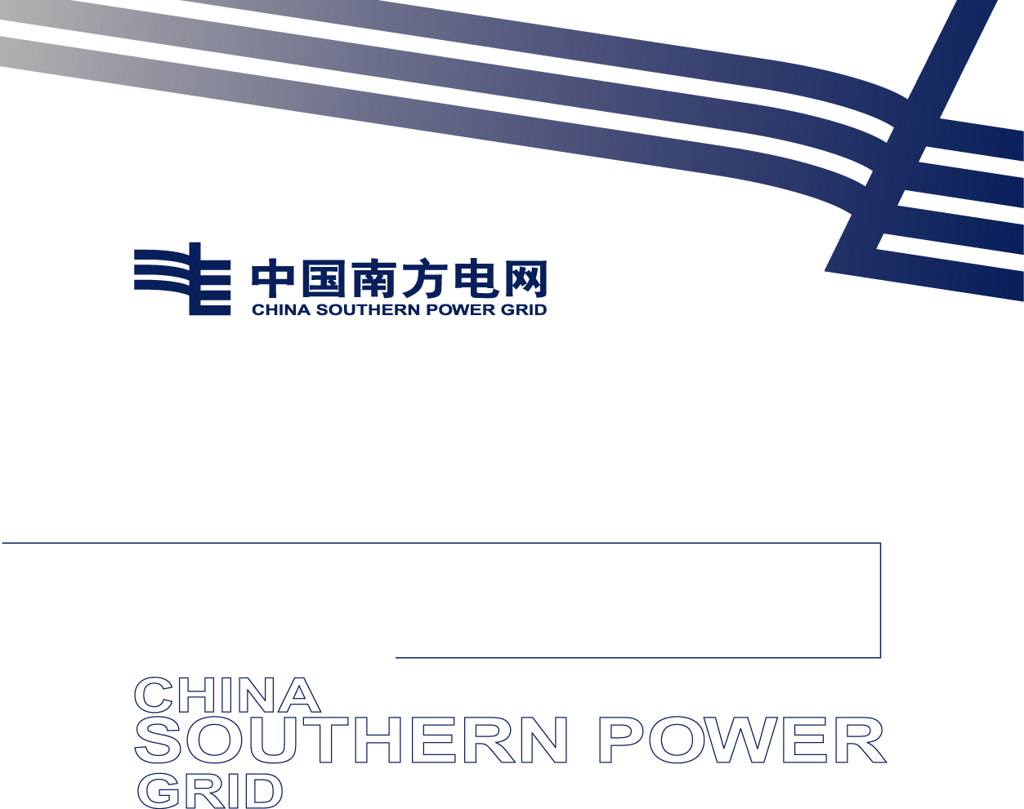
贵州电网有限责任公司
2024年3月
（技术文件）

策划及落地执行项目

2024年4·15全民国家安全教育日核安宣传教育活动动

一、项目概况
为贯彻落实党的二十大精神与习近平总书记生态文明思想和中国核安全观，深入践行总体国家安全管理和理性、协调、并进的核安全观，统筹发展与安全，构建大安全格局，按照《贵州省生态环境厅关于开展2024年4·15全民国家安全教育日核安全宣传教育活动的通知》要求，贵州电网有限责任公司作为活动协办单位开展并自行负责本单位本次宣传活动策划服务及落地执行相关费用。

二、 总体要求
2024年4·15全民国家安全教育日核安全宣传教育活通过的“线上+线下”的活动宣传，倡导正确看待身边核与辐射利弊，了解认识身边核与辐射环境，改变大众认知，宣传正确的核与辐射安全观念，营造良好的社会生活环境。贵州电网有限责任公司协办本次活动所需的服务包括以下内容：
（一）活动策划，包括策划方案的制定及策划工作的具体实施；
（二）动现场布置及现场执行；
（三）宣传物料的设计、制作、安装与各种证书、奖杯、奖牌的设计制作等；
（四）媒体宣传推广；
（五）其他相关服务。

三、 技术要求
（一）项目需求策划制作周期及能力要求如下：
项目制作 | 交付时间 | 制作及交付要求
需求策划 | 采购方工作人员需求单发出的1日内提供需求策划制作、执行进度计划，并在3日内完成活动各项活动执行及策划制作等。 | 1、提交宣传、会务制作、执行、投放计划应通过采购方相关人员审核，并符合采购方要求。  2、提交物的提交时限（以通过采购方审核的时间为准）符合项目需求。  3、提交宣传、会务用品的二次内通过率（即经采购方人员退回修改至通过的次数不超过2次）不低于80%。
服务要求 | / | 设计与设备要求：  （1）中选人应具备广告设计、广告设计文件传送、现场活动执行、宣传物料制作所需要的设备，可按采购方要求在1-3日内完成向采购方及其相关合作伙伴完成高精度业务宣传制作文件的传送。  （2）中选人应具备设计制作所需专业设备，以便高时效、高质量的完成采购方要求制作的设计，便于及时的将物料制作完或及时进行现场活动执行。  （3）中选人应具有各项会议现场所需专业设备，以便高时效完成采购方的现场活动。  （4）中选人应具备现场活动执行经验，为保障现场活动的顺利完成，中选人应保证使用现场活动经验丰富的人员作为现场活动的执行实施人。

（二）项目范围
宣传活动执行及其他宣传物料制作,具体清单（包括但不限于）如下所列：

2024年4·15全民国家安全教育日
核安全宣传教育活动策划及落地执行
序号 | 产品/服务名称 | 规格/内容 | 单位 | 数量 | 单价 | 税率 | 含税单价 | 不含税总价 | 含税总价（元）
1 | 方案设计 | 含主画面及相应展区、延展物料设计 | 项 | 1 | 6,000.00 | 6% | 6,360.00 | 6,000.00 | 6,360.00
2 | 签到处桁架隔断 | 使用（2天） | 项 | 1 | 2,500.00 | 6% | 2,650.00 | 2,500.00 | 2,650.00
3 | 签到画面 | 高清户外写真+KT板 | 套 | 1 | 2,000.00 | 6% | 2,120.00 | 2,000.00 | 2,120.00
4 | 展区桁架 | 使用（2天） | 项 | 1 | 3,000.00 | 6% | 3,180.00 | 3,000.00 | 3,180.00
5 | 展区展版制作 | （木工板+高清户外写真+PVC丝印雕刻制作） | 套 | 1 | 3,150.00 | 6% | 3,339.00 | 3,150.00 | 3,339.00
6 | 展区水晶字制作 | （亚克力8mm+3mm） | 套 | 1 | 2,000.00 | 6% | 2,120.00 | 2,000.00 | 2,120.00
7 | 展区展示桌 | （木工板+高清户外写真+KT板） | 项 | 1 | 600.00 | 6% | 636.00 | 600.00 | 636.00
8 | 展区LED发光迷你字 | （led发光灯进口5mm亚克力制作+变压电源） | 套 | 1 | 4,000.00 | 6% | 4,240.00 | 4,000.00 | 4,240.00
9 | 安装辅料 |  | 批 | 1 | 150.00 | 6% | 159.00 | 150.00 | 159.00
10 | 租用电视机 | 使用（2天） | 台 | 1 | 800.00 | 6% | 848.00 | 800.00 | 848.00
11 | 租用P2高清LED屏 | 使用（2天） | 套 | 1 | 4,500.00 | 6% | 4,770.00 | 4,500.00 | 4,770.00
12 | 舞台搭建 | 使用（2天） | 套 | 1 | 800.00 | 6% | 848.00 | 800.00 | 848.00
13 | 线阵音响租用(14支) | 使用（2天） | 套 | 1 | 800.00 | 6% | 848.00 | 800.00 | 848.00
14 | 讲台 |  | 套 | 1 | - | 6% | - | - | -
15 | 讲台花 |  | 个 | 1 | - | 6% | - | - | -
16 | 主持人 | （含彩排） | 个 | 1 | 2,500.00 | 6% | 2,650.00 | 2,500.00 | 2,650.00
17 | 桌花 |  | 个 | 1 |  | 6% | - | - | -
18 | 单位名牌 | （不锈钢水牌） | 套 | 1 | 150.00 | 6% | 159.00 | 150.00 | 159.00
19 | （夜间施工）现场展区搭建、舞台拆卸、物料垃圾运输等 | 使用（3天） | 人 | 7 | 350.00 | 6% | 371.00 | 2,450.00 | 2,597.00
20 | 议程 |  | 份 | 35 | 2.00 | 6% | 2.12 | 70.00 | 74.20
21 | 海报 | 58*86cm高精度写真背胶 | 份 | 20 | 15.00 | 6% | 15.90 | 300.00 | 318.00
22 | 手册 | 140*210大32开封面157铜，内页128铜四色彩印骑马订 | 本 | 660 | 4.50 | 6% | 4.77 | 2,970.00 | 3,148.20
23 | 手提袋 | 260*340*100无纺布袋四色彩印 | 个 | 500 | 3.70 | 6% | 3.92 | 1,850.00 | 1,961.00
24 | 企业名牌 | 亚克力外壳+内页 | 套 | 1 | 40.00 | 6% | 42.40 | 40.00 | 42.40
25 | 工作证 | 外壳+内页+挂绳 | 套 | 11 | 10.00 | 6% | 10.60 | 110.00 | 116.60
26 | 礼仪 | 使用（2天） | 人 | 1 | 1,000.00 | 6% | 1,060.00 | 1,000.00 | 1,060.00
27 | 租用会议桌 | 使用（2天） | 套 | 1 | 40.00 | 6% | 42.40 | 40.00 | 42.40
28 | 租用宴椅 | 使用（2天） | 套 | 1 | 40.00 | 6% | 42.40 | 40.00 | 42.40
29 | 水晶桌牌 |  | 套 | 1 | 30.00 | 6% | 31.80 | 30.00 | 31.80
30 | 抽纸 |  | 盒 | 2 | 8.00 | 6% | 8.48 | 16.00 | 16.96
31 | 矿泉水 |  | 瓶 | 120 | 3.00 | 6% | 3.18 | 360.00 | 381.60
32 | 灭火器 |  | 套 | 5 | 150.00 | 6% | 159.00 | 750.00 | 795.00
33 | 雨衣 |  | 件 | 110 | 1.50 | 6% | 1.59 | 165.00 | 174.90
34 | 安保人员 |  | 个 | 3 | 300.00 | 6% | 318.00 | 900.00 | 954.00
35 | 保洁人员 | 活动结束卫生工作（2天） | 个 | 1 | 300.00 | 6% | 318.00 | 300.00 | 318.00
36 | 互动礼品+道具+工作人员 |  | 份 | 48 | 35.00 | 6% | 37.10 | 1,680.00 | 1,780.80
37 | 铁马 |  | 套 | 3 | 60.00 | 6% | 63.60 | 180.00 | 190.80
38 | 帐篷+桌椅 |  | 套 | 3 | 200.00 | 6% | 212.00 | 600.00 | 636.00
小计 |  |  |  |  | / | / | / | 46,801.00 | 49,609.06

四、活动地点
活动举办地点根据实际情况而定，供应商应全面响应甲方需求。

五、服务期限
确定成交之日起至2024年6月30日。

贵州电网有限责任公司
2024年3月26日

